Atividade 4° ano

Personal Pronous

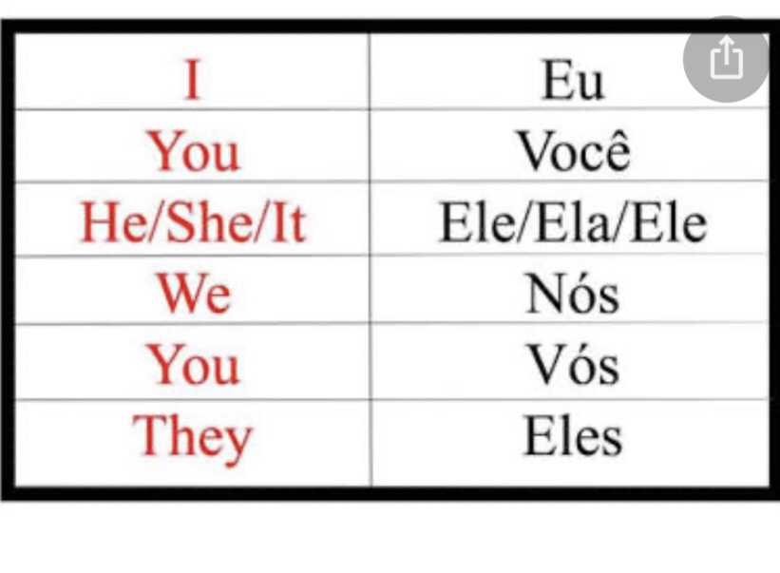

Completar com os pronomes pessoais e com o verbo to be adequado a cada pronome.
